Formulaire de réponse à l’appel à projets citoyen

- Les porteurs de projets sont invités à déposer leur dossier via la plateforme de démocratie participative de la Fondation Rurale de Wallonie : https://participation.frw.be ou via un formulaire papier jusqu’au 29 février 2020.

La version papier est à renvoyer au plus tard à l’adresse :

Administration communale de Vielsalm – appel à projets citoyen
Sarah Gathelier
Sarah.Gathelier@vielsalm.be
rue de l'Hôtel de Ville, 5
6690 Vielsalm
Tél. : 080/29.28.27

Annexes téléchargeables sur le site Internet ou sur demande à l’adresse ci-dessus :

- Règlement du projet.
- Grille d’évaluation à destination des membres du jury.

Dénomination du / des porteurs de projets.

Association de fait / entité juridique : ASBL

Téléphone : / Portable : 0496 / 84 94 72

Valablement représenté par :

Paulis Sonia
Cour Georges 6 – 6690 Vielsalm
Téléphone : / Portable : 0496 / 84 94 72

Talbot Fanny
Rue Al Maison, 2 – 6969 Harre
Téléphone : / Portable : 0496 / 87 24 97

Lenoir Kathleen
Rue du Fagnou 41 – 4950 Waimes
Téléphone : / Portable : 0474 / 72 45 49

Charlier Stéphanie
Av. de la Salm 12 bte 6 - 4980 Trois-Ponts
Téléphone : / Portable : 0479 / 51 35 16

Personne de contact.

Paulis Sonia

Cour Georges 6 – 6690 Vielsalm

Adresse électronique : asbl.beinsens@outlook.be

Téléphone : 0496/84 94 72

Références bancaires : Nom, adresse, numéro IBAN :
Asbl Be in SENS – Cour Georges 6 6690 Vielsalm
BNP Paribas Fortis : BE18 0018 6484 1265

Description du projet.

- Titre du projet : Stages “bien-être” Be in Sens

- Synthèse (maximum 3 lignes) : Nous organisons des stages pour enfants de 8 à 12 ans. Ceux-ci visent le bien-être à travers la santé, l’écologie, la nutrition et le sport.

- Description détaillée : Nous organisons une semaine de stage pour 24 enfants de 8 à 12 ans. Lors de cette semaine, différentes activités sont proposées autour du bien-être.

Etant 5 nutrithérapeutes dans cette asbl, il nous tient à coeur de conscientiser les enfants à une bonne alimentation, pour cela nous leur faisons préparer des repas sains, bio, et locaux. Nous visiterons également la ferme Lamberty à Petit-Thier.

D’autres activités sont également au programme : ateliers zéro déchets, jardinage, sport, ramassage de déchets dans la commune, activités de gestion du stress (relaxation, sport, massage, méditation…)

- Quels sont les objectifs poursuivis ?
Les objectifs :
- Conscientiser les enfants à une alimentation saine. A la fin de la semaine de stage, ils seront capables de choisir un petit-déjeuner qui leur donnera de l’énergie, un dîner complet et équilibré, un goûter apaisant et un souper qui leur permettra de bien dormir.
- Conscientiser les enfants à la problématique du plastique et des déchets en général. Ils seront capables d’orienter leur consommation en magasin selon le critère du « déchet inutile ». On fait également une activité “ploggin” pendant laquelle on ramasse les déchets en se promenant.
- Conscientiser les enfants à la consommation locale, en leur faisant vivre une après-midi dans une ferme biologique, au milieu des animaux, d’un potager bio…
- Sport : Conscientiser les enfants au fait que le sport contribue à une bonne santé, que c’est le meilleur anti-stress connu, le meilleur allié contre le surpoids et les maladies de civilisation comme le diabète notamment.
- Relaxation : nous leur ferons prendre conscience que la relaxation est indispensable pour gérer les stress de la vie quotidienne. Ce stress existe chez les adultes, mais chez les enfants également et ils n’ont pas toujours les moyens pour y faire face. Nous leur donnerons quelques pistes pour y arriver en abordant : le sport, les massages, la respiration en pleine conscience (cohérence cardiaque), la méditation…

En quoi ces objectifs répondent également aux objectifs du Programme de développement rural de la commune de Vielsalm (Cf. règlement) ?

Le projet a lieu sur le territoire de la commune de Vielsalm et a une portée d’intérêt général car vise la prévention santé au travers des sujets suivants : alimentation, écologie, sport, …

Le projet est porté par une entité juridique : Be in Sens est en effet une asbl, constituée de plusieurs personnes physiques jouissant de leurs pleins droits civils et politiques et la finalité du projet reste indépendante de tous partis politiques.

L’objet du projet répond aux points suivants:
Point 1 : intensifier l’intégration sociale par le fait qu’on va visiter la ferme Lamberty où le maître mot est la convivialité. Le mieux vivre ensemble également car certains enfants ne sont peut-être jamais allés dans une ferme! Ils découvriront donc une autre façon de consommer (local) et créeront peut-être des liens avec les membres de la famille Lamberty qui sont toujours très accueillants et qui proposent des produits de qualité. Le mieux vivre ensemble aussi au travers de nos activités autour de l’alimentation, pendant lesquelles ils vont cuisiner ensemble.
Point 2 : /
Point 3 : L’esthétique de la commune sera améliorée par l’intervention “ploggin” (ramassage des déchets). Cela ne concernera qu’une partie de la commune, mais sensibilisera au fait de ne pas jeter les déchets, peut-être poursuivront-ils cette activité par la suite.
Point 4 : Protéger l’environnement naturel : ploggin + bricolages “0 déchet” (mangeoire à oiseaux, hôtel à insectes, shampoing…). Valorisation des ressources locales par la visite de la ferme Lamberty et l’achat de la partie alimentaire dans cette même ferme.
Point 5 : idem, par la consommation des produits locaux pendant le stage et par nos explications théoriques en tant que nutrithérapeute sur la thématique de l’importance du 0 déchet…
Point 6 : /
Point 7 : ce projet s’inscrit d’abord dans une dynamique locale comme décrit ci-dessus mais aura un intérêt à plus grande échelle dans la mesure où nous souhaitons étendre ces stages à d’autres provinces et régions.

- Le projet est-il ponctuel ou se conçoit-il dans la durée ?
Il est ponctuel mais se produira tous les étés.
Les objectifs à long terme sont des ateliers les samedis ou mercredis après-midi, des week-ends à thème (détox, blocus ados, nature…pour les enfants comme pour les adultes)

- Où va se développer le projet ?
Au sein de la commune de Vielsalm, à l’ISC. Il vise les enfants de la commune

- Quand envisagez-vous de le réaliser ?
Au mois de juillet 2020

- Quels sont les préalables à la mise en œuvre ?
Achat de matériel et préparation des activités.

- Combien de temps estimez-vous nécessaire pour le finaliser ?
Projet finalisé pour le 27 juillet au plus tard, 1er jour du stage

- Quels sont les acteurs associés à la réalisation ?
5 personnes formant l’asbl, 3 animateurs nutrithérapeutes, 1 étudiant, la ferme Lamberty, Wallonie plus propre.

- Qui est chargé de veiller à la bonne exécution ?
Les personnes formant l’asbl.

- A quoi verrez-vous que les objectifs de votre projet sont atteints ?
Le feed-back des enfants et des parents.

- Quelles sont les influences ou conséquences que votre projet pourrait avoir sur votre environnement naturel, social, culturel… ?
Des changements des habitudes alimentaires, des habitudes de consommation, se mettre au sport, à une activité de relaxation …après avoir compris les bénéfices que cela peut engendrer pour la santé et l’avenir de la planète.
Ils auront également rencontré les personnes travaillant au sein de la ferme Lamberty et s’orienteront peut-être vers une alimentation plus locale.

- Quelles dispositions pensez-vous adopter pour le suivi, la maintenance éventuelle et le prolongement dans la durée ? Quelles seront les personnes concernées ?
Nous envisageons de répéter le stage dans d’autres régions, en formant d’autres nutrithérapeutes pour le réaliser. Tous les nutrithérapeutes appartenant à l’UDNF ainsi que ceux en formation sont concernés.

- Quel budget total prévoyez-vous pour sa réalisation, son fonctionnement et son suivi ? ± 3500 €
Salaires des intervenants : 450 X 3 = 1350 €
Intervention guide nature : environ 100 € (4h à 25 €/h)
Location de la salle (école de vielsalm) : 250 €
Assurance : 110 €
Comptabilité : difficile à calculer à l’avance, environ 400 – 500 €
Achat de matériel de base pour les activités sportives et pour les activités manuelles (détail en annexe 1) : environ 1000 €
Achat alimentation : 150 – 200 € (voir annexe 2)

Détaillez les sommes postes par postes

- Ce projet est-il déjà subsidié ou soutenu financièrement, logistiquement ou sous toute autre forme ? Si oui, se quelle(s) aide(s) éventuelle(s) bénéficie-t-il ?
Non

Vous veillerez à répondre de manière aussi précise et concise que possible.

Si des explications complémentaires sont nécessaires à la compréhension de votre projet, vous serez contactés par le jury chargé de procéder à l’examen des formulaires de candidatures.

Merci pour votre bonne attention.

Annexe 1 :

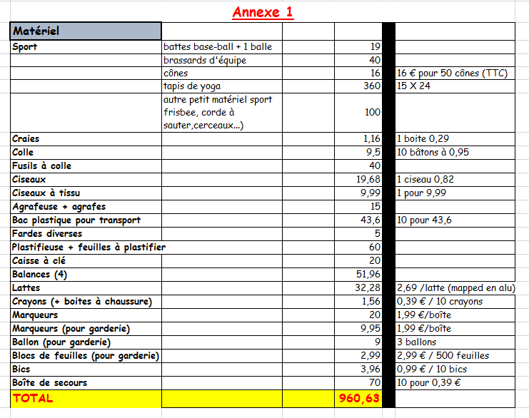

Annexe 2 :

